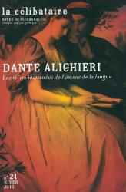

La Célibataire, 21 (2010)
Dante Alighieri. Les effets inattendus de l’amour de la langue
Revue de Psychanalyse
Pubblicazione bilingue delle Giornate di Roma del 26-27 marzo 2010 organizzate dall’Ass. Lacanienne Internationale e dalla Società Dante Alighieri

Perché degli psicanalisti hanno deciso di interrogarsi su Dante Alighieri colloquiando con storici della lingua e filologi? Come ricorda Charles Melman nel suo intervento "Dante e l’amore dell’Uno", Lacan gli aveva confidato che durante la scrittura del seminario mai realizzato "I Nomi del Padre", si era servito della Vita Nova di Dante, dell’Ulisse di Joyce e dell’Antico Testamento.
Alcune copie sono a disposizione presso la sede del Laboratorio Freudiano di Roma. Per ordini: info@lacanlab.it

